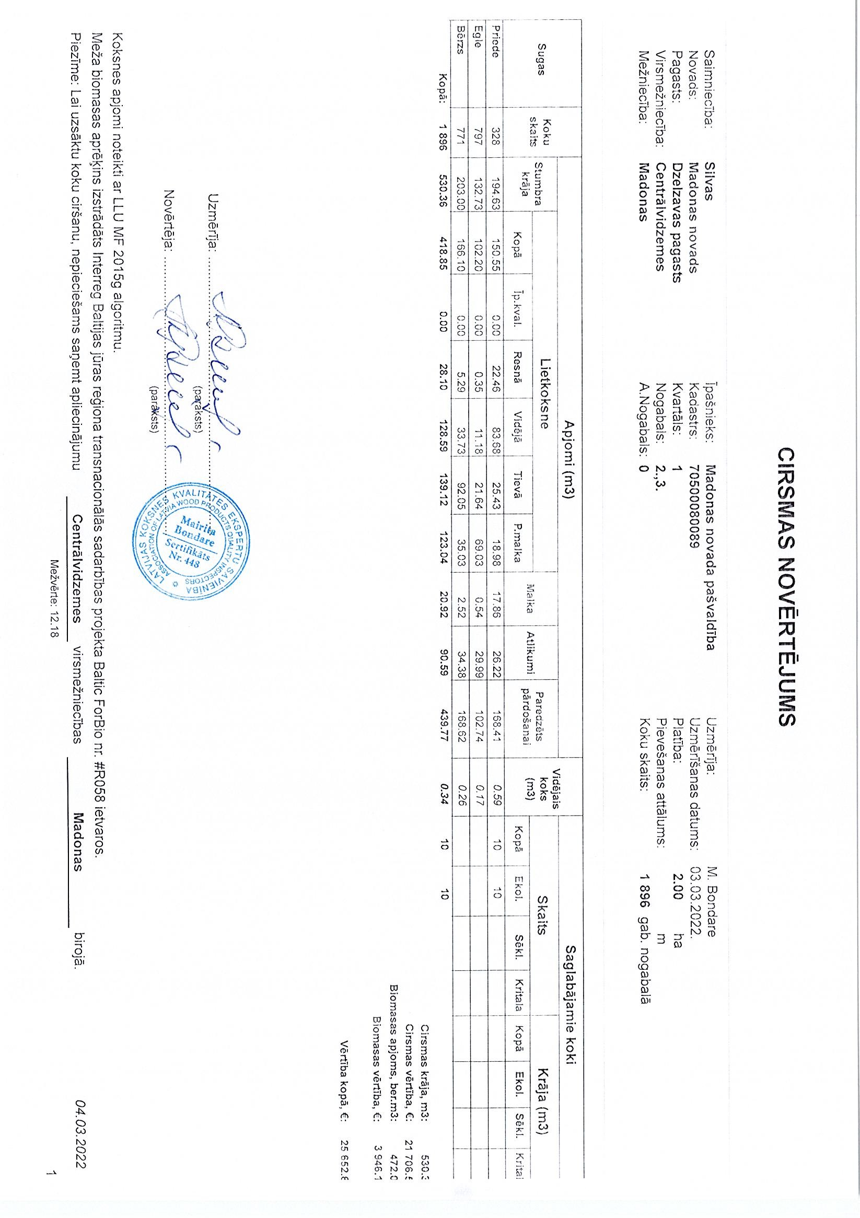
Pielikums
Madonas novada pašvaldības domes
31.03.2022. lēmumam Nr. 188 (Prot. Nr. 8, 5. p.)

